**TAREA/EVALUACION DE APRENDIZAJE UNIDAD 2 N° DE GUÍA: 18**

ASIGNATURA: TECNOLOGIA

NOMBRE ESTUDIANTE: ______________________________________________________

CURSO: ____________6__________________ LETRA: ______ FECHA: __________________

O.A: Crear diseños de objetos y sistemas tecnológicos para resolver problemas o aprovechar oportunidades: › desde diversos ámbitos tecnológicos determinados y tópicos de otras asignaturas › representando sus ideas a través de dibujos a mano alzada, dibujo técnico o usando TIC › innovando con productos

Objetivo de clase: dibujar las mejoras propuestas a objetos tecnológicos del siglo XIX.

¿Qué aprendimos hoy?

Te presento el ticket de salida, acá aparecerán preguntas 3 preguntas que deberás responder en el espacio en blanco que aparece al lado de cada pregunta.

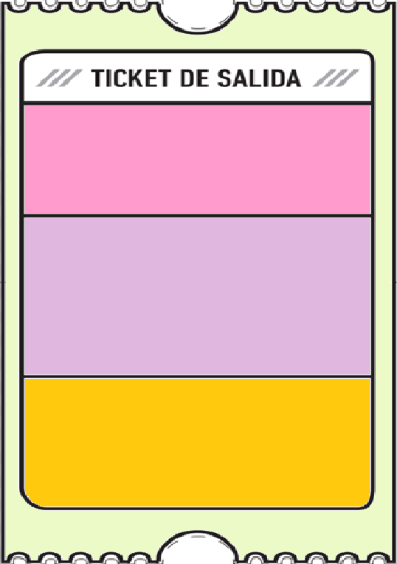

1. ¡Cómo crees que seria la vida de las personas si el objeto que elegiste nunca hubiera existido? Justifica tu respuesta.

2.

2. ¿Qué dudas te quedaron de la clase de hoy?

Anótalas y recuerda enviarme un correo